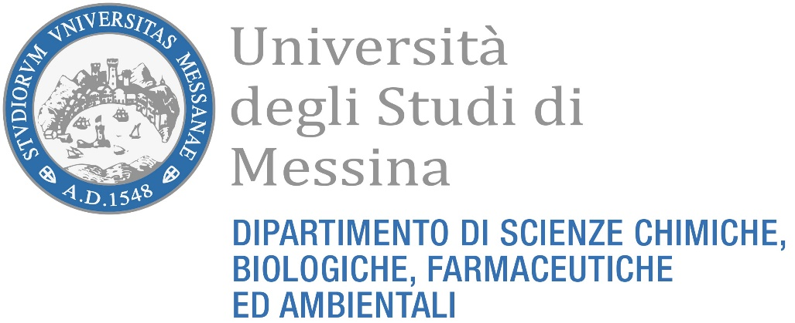

CORSO DI STUDIO IN CHIMICA

AA 2026-2027 - Orario delle Lezioni - III anno I semestre

ore | Lunedì | Martedì | Mercoledì | Giovedì | Venerdì
9.00 - 10.00 | Chimica Analitica Strumentale | Chimica Fisica III | Laboratorio Chimica Analitica Strumentale | Chimica Analitica Strumentale | Chimica Fisica III
10.00-11.00 | Chimica Analitica Strumentale | Chimica Fisica III | Laboratorio Chimica Analitica Strumentale | Chimica Analitica Strumentale | Chimica Fisica III
11.00 - 12.00 | Chimica Organica II | Chimica Organica II | Laboratorio Chimica Analitica Strumentale | Chimica Fisica III | Lab. Chimica Organica II
12.00 - 13.00 | Chimica Organica II | Chimica Organica II | Laboratorio Chimica Analitica Strumentale | Chimica Fisica III | Lab. Chimica Organica II
14.00 – 18.00 | Laboratorio Chimica Analitica Strumentale | Chimica Analitica Strumentale  (14.00-16.00) | Laboratorio Chimica Analitica Strumentale |  | Lab. Chimica Organica II

I Semestre: 14 Settembre 2026 – 18 Dicembre 2026
AULA: A-S-2

Docenti:
Chimica Fisica III (36 ore) Prof. Sebastiano Campagna
Chimica Organica II (42 ore) Prof. Giuseppe Gattuso
Laboratorio di Chimica Organica II (60 ore) Prof.ssa Angela Scala
Chimica Analitica Strumentale (36 ore) Prof.ssa Claudia Foti
Laboratorio Chimica Analitica Strumentale (66 ore) Prof. Francesco Crea

Laboratorio di Chimica Organica II: BLOCCO B - II PIANO LAB B2 18 -19
Laboratorio Chimica Analitica Strumentale: BLOCCO B - II PIANO LAB. B2 01

